В Москве состоялся гала-концерт победителей и лауреатов Х Всероссийского фестиваля «От предмета ОБЖ к безопасной жизни»

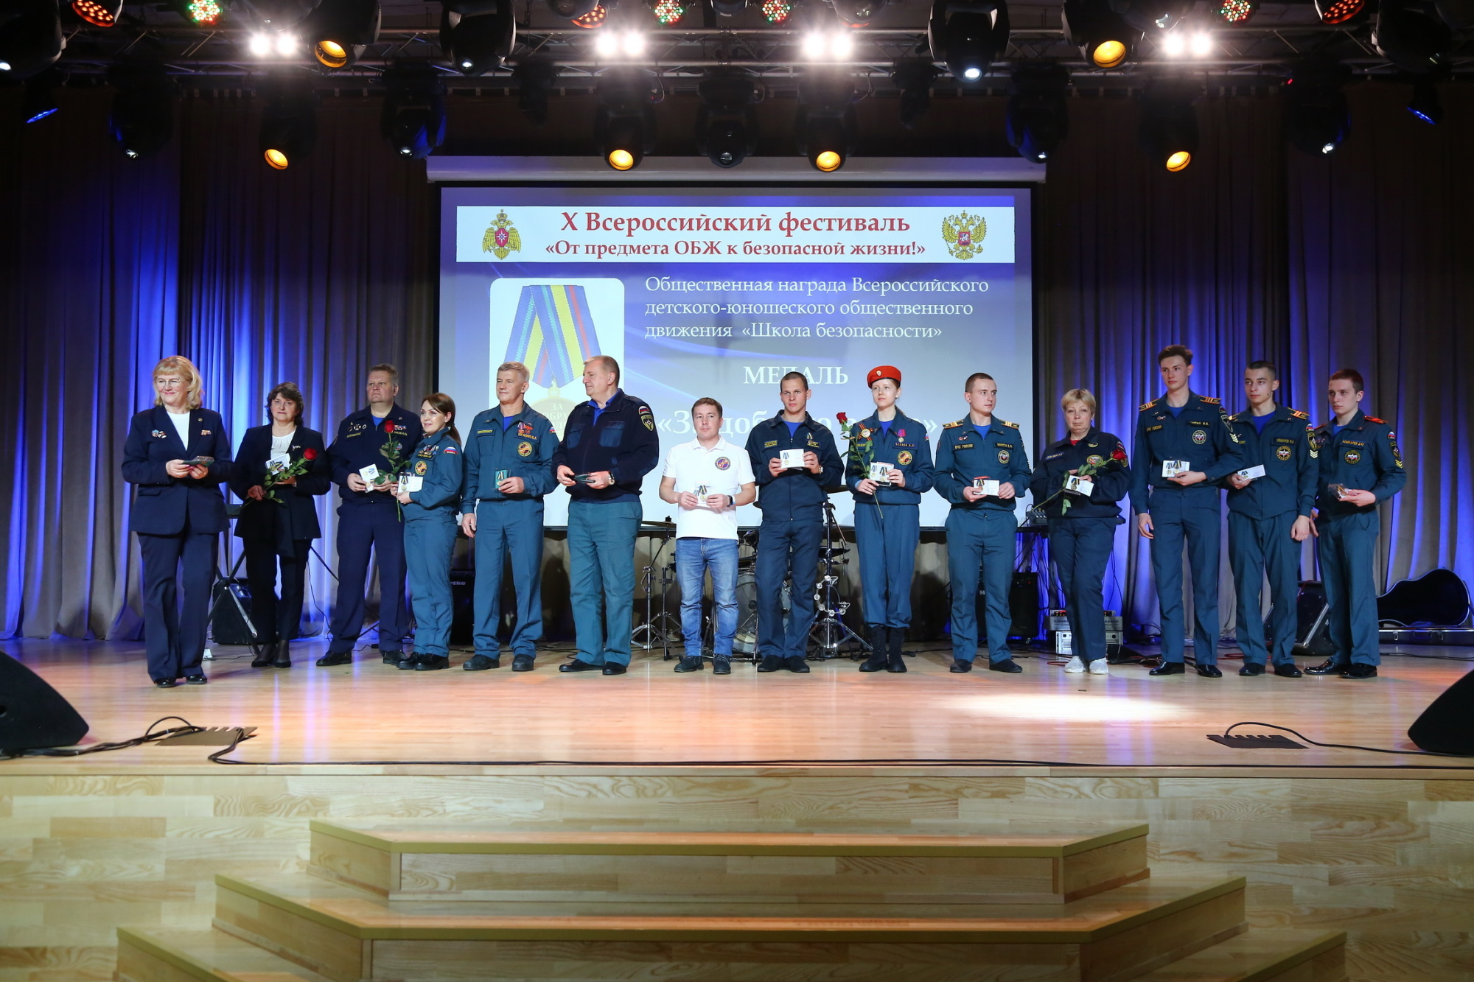
На сцене Учебно-методического центра по гражданской обороне и чрезвычайным ситуациям чествовали победителей и призеров юбилейного Х Всероссийского фестиваля «От предмета ОБЖ к безопасной жизни». Организаторами фестиваля выступило Всероссийское детско-юношеское движение «Школа безопасности» при поддержке МЧС России.
С приветственным словом к победителям и призерам обратился директор Департамента гражданской обороны и защиты населения Олег Мануйло: «Я рад подчеркнуть, что география участников конкурса ежегодно растет, и сегодня мы видим ребят не только из центральной России, но и из дальних регионов нашей страны. Мы рады видеть у себя ребят из Белоруссии. Все знания, которые вы изучаете на уроках ОБЖ и получаете в рамках «Школы Безопасности», направлены на формирование культуры безопасности жизнедеятельности. Хочу выразить слова благодарности организаторам этого фестиваля, которые нашли возможность собрать в столице детей, устроив для них настоящий праздник. Желаю всем здоровья, успехов и ярких выступлений!»
В гала-концерте приняли участие коллективы и исполнители пяти возрастных групп по пяти номинациям. Основная тема конкурса – Безопасность жизнедеятельности. В этом году в конкурсе «Голос Безопасности» к наградам были представлены 50 обладателей Гран-при, 120 – победителей: и призеров и 50 дипломантов.

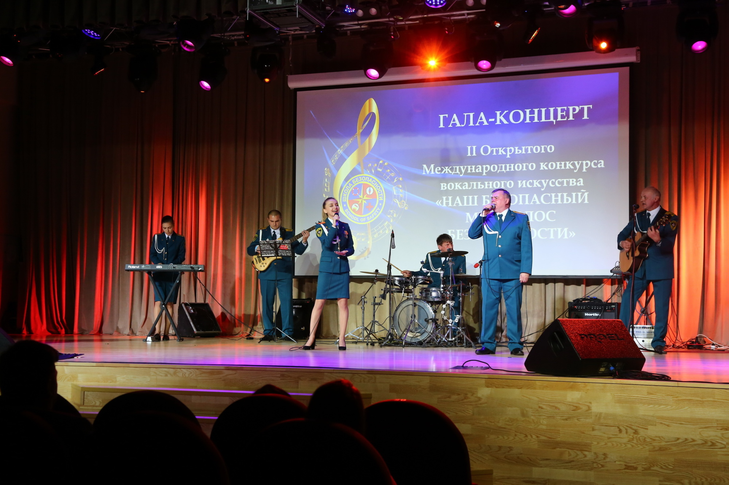
От имени столичного главка МЧС победителей поздравил заместитель начальника Главного управления МЧС России по г. Москве (по антитеррористической деятельности) Андрей Румянцев: «Ваше участие в конкурсе говорит о вашей тяге к сложным и важным знаниям и вашем неравнодушии к профессии пожарных и спасателей! Желаю вам не останавливаться на достигнутом и двигаться вперед!»
Из года в год этот Фестиваль собирает в Москве всех, кому не безразлична культура безопасной жизнедеятельности и ее формирование. Вот и сегодня в нем приняли участие школьники, студенты, кадеты, курсанты, совершившие героические поступки дети, педагоги и ветераны пожарной службы из разных регионов России, а также Белоруссии.
В рамках фестиваля традиционно работали экспозиции, посвященные достижениям производителей в области спасения, демонстрировалась аварийно-спасательная техника и снаряжение. Помимо этого, многие посетители фестиваля смогли поучаствовать в творческих мастерских, на мастер-классах по оказанию первой помощи. Так, на своих мастер-классах юные спасатели обучали, как правильно оказывать первую помощь пострадавшему, как проводить искусственную вентиляцию легких. При этом они акцентировали внимание на личную безопасность.
Главное управление МЧС России по городу Москве было представлено выездной исторической экспозиции пожарной службы и выставки пожарных касок. Все желающие могли узнать историю редких экспонатов, символизирующих развитие пожарного дела не только в России, но и в Европе.
Подводя итоги, организаторы и присутствующие гости отметили, что фестиваль с каждым годом объединяет в себе все большее количество участников и становится все ярче, насыщеннее и красочнее.

